做“牵着蜗牛去散步”的人
——记社科部2004届优秀毕业生董罡辉
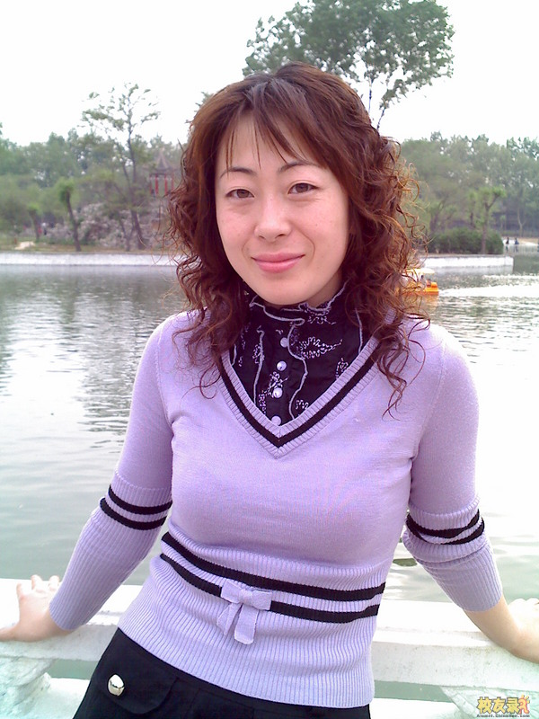
董罡辉照片
姓名：董罡辉
性别：女
所在院系：社科部
所学专业：思想政治教育
毕业时间：2004年
工作单位及职务：石家庄市国际城小学教研组组长
获奖情况：
2011年度被评为裕华区先进德育工作者。
2013年1月获得石家庄市班主任素质大赛小学组二等奖。
2013年裕华区品德学科青年教师基本素质竞赛一等奖。
2013.11裕华区骨干教师
2013.9裕华区六满意教师
2013.11石家庄市品德青年教师素质赛一等奖
2013年获得石家庄市个人三等功称号
【事迹材料】
董罡辉，女，现年34岁，石家庄市国际城小学一级教师，大学本科学历（研究生在读）。2005年参加工作，现为国际城小学一四班班主任，一年级组教研组长。从教九年来一直担任班主任工作，立志将生命中最美好的时光献给人民教育事业。九的教育历程，用自己的一颗爱心和对教育事业的满腔热情为莘莘学子们撑起了一片湛蓝的天空。她热爱教育事业，是一个领导放心、同事喜欢、学生尊敬、家长称赞的好老师。她刻苦勤奋，甘于奉献，精于钻研，善于合作，在自己的工作岗位上兢兢业业，勤勤恳恳，取得了显著的工作成绩。
一、投身教育天地宽，钻研课改谱新篇
自从走上讲台的那天起，就一直尝试课程改革，经过几年的的潜心研究，探索总结出了培养学生创新能力的途径、方法：自主探究、合作学习式教学法。从发展学生的自信和勇气中培养学生的思维能力，让学生在学习中体验合作学习的乐趣和成就感。在教学上，做到认真备课、认真上课，开阔思维、钻研业务，虚心向同行请教；及时批改作业、耐心辅导学生，对学生宽严有度，与孩子们真诚相处，用爱和学生沟通，用真心教育学生。孩子们都认为她是值得依赖的教师、教学经验丰富的教师，同时又是亲密的好朋友、值得尊敬的长者。因为有了爱和喜欢，孩子们总是喜欢上她的课，她所任班级教学成绩常位于同年级前列。做为一名教师，她既担任班主任，又担任一年级组教研组长职务。因为带领着全校最年轻的教研组，每周听同事的课成为这几年来一直坚守的习惯。听课后组织本组成员进行研讨，相互切磋教育教学方法，使得这个全校最年轻的教研组保持了优异的成绩。
二、精于业务苦钻研，教书育人德为先
在政治上，该同志热爱祖国，坚持党的基本路线，拥护中国共产党的领导，努力实践“三个代表”重要思想，深入落实科学发展观，遵守国家法律法规和规章制度，忠诚党和人民的教育事业，模范履行职责。勇于探索，开拓创新，无私奉献，在教学工作中，总是善于发现教育管理的闪光点，跟紧时代步伐。师德高尚，关心爱护学生，从不体罚和变相体罚学生。尤其注重学生的全面发展，坚持教育创新，较高质量地完成了教育教学工作，具有强烈的集体荣誉感和主人翁精神。在新的时期，努力做科学发展观的忠实实践者，把教育教学工作与科学发展观密切联系起来，牢固树立学校是传播先进文化的阵地和培养优秀人才的摇篮的观念，带领班级多次获得先进班集体荣誉称号。
在实际工作中，全面贯彻教育方针，积极实施爱国主义教育和素质教育，始终实践着“学高为师，身正为范”的信条，“求实、创新、严谨、扎实”地开展教学管理工作、认真钻研学科教材，精心设计教学过程，认真实施因材施教，因人而教。为不断提高自身素质，于2012年考取了河北师范大学法政学院硕士研究生。利用课余时间深钻先进的教育理论和政策，一丝不苟积极投入教育教改工作，做到既教书又育人，文与道的统一，受到家长的一致好评。
在工作中一直坚持出满勤，从无迟到、旷工现象，也从不因自己的私事耽误上课。在工作上任劳任怨，勤勤恳恳，从不计较个人得失，勇挑工作上的重担。对待学生，具有宽厚真诚的爱心，多次为希望工程捐款。为了了解学生而仔细研究每个孩子的特点，耐心细致地经常找学生谈心、讲道理，加以引导，并有针对性地进行家访，认真培养学生良好的学习习惯。平时能够大胆创新的开展工作，脚踏实地的抓好教学管理工作，认真贯彻执行教育方针，以身作责，身先垂范，长时间的坚持听课向其他老师学习，深得同仁们的一致好评。
三、往昔成绩如云烟，扬帆远航勇前行
无论是在班主任岗位上，还是在教研组长的岗位上，对待工作总是满腔热情、一丝不苟。在工作中团结老同志，带领新同志，认真落实学校部署安排的各项工作，并虚心向她人学习，把自己的教育教学经验无私传授给年轻教师，得到了全体教职工们的一致认可。可是却从不居功自傲，停步不前。在课程改革进程中，关注教学新动态，注重课题研究，潜心钻研教材，认真研究教学方法，力求在课改中不断开拓思路，在研究中，不断提高自己的教育教学能力与水平。
一份耕耘，一份收获。2010年1月撰写的论文《用爱走进孩子的情感世界》获裕华区优秀论文一等奖。2010年1月《浅谈如何挖掘潜能生的潜能》一文获区级优秀论文二等奖。2010年1月辅导学生在爱国主义教育活动中获得二等奖，个人获得优秀辅导教师奖。2010年3月辅导学生在河北省数学夏令营数学竞赛中获得省级二等奖，个人获得优秀辅导奖。2010年3月完成国家级十一五规划重点课题子课题——《快乐作文与精神世界》，并获得国家级证书。2011年6月获得裕华区第二届教师风采大赛二等奖。2011年6月获得裕华区品德学科青年教师素质竞赛一等奖。2011年5月辅导的学生作文获得十二届世界华人杯学生作文大赛三等奖。2011年3月撰写的论文《挖掘快乐作文之源 培养快乐作文兴趣》获得三十一届“创新杯”教学艺术大赛二等奖。2011年11月获得区级“师德师魂演讲大赛”优秀奖。2011年撰写的教育随笔获得区级“20111工程”裕华区德育科研优秀随笔一等奖。2011年度被评为裕华区先进德育工作者。2011年7月撰写的《试论班主任工作中对学生心里的关注》获省级一等奖。2012年3月获得区级20111工程教育随笔一等奖。2012年3月所带班级获得裕华区先进班集体，个人获得先进教育工作者称号。2012年5月辅导学生获得世界华人杯作文大赛二等奖。2012年5月撰写的教育随笔获得石家庄市二等奖。2012年6月撰写的论文获得省级二等奖。2012年6月获区级品德学科优质课展示一等奖。2012年8月撰写的论文获省级一等奖。2012年9月所在教研组获得裕华区优秀教研组。
2013年1月获得区级班主任素质大赛小学组一等奖。2013年1月所教班级获得裕华区先进班集体，个人获得优秀德育工作者称号。2013年1月获区级“走向法制”演讲比赛一等奖。2013年1月获得石家庄市班主任素质大赛小学组二等奖。2013年3月撰写的论文获得省级一等奖，文章被《现代教育科学》杂志收录。2013年裕华区品德学科青年教师基本素质竞赛一等奖。2013年6月辅导学生在第十二届青少年“学雷锋做有道德的人”爱国主义读书教育活动故事类比赛一等奖。2013年11月获得裕华区骨干教师称号。2013年9月获得裕华区六满意教师称号。2013年7月撰写额论文《从哲学角度看城中村家庭教育问题》获得市级论文评比一等奖。2013年12月撰写的心得体会《这样的幸福人生》获得裕华区优秀随笔一等奖。2013年11月获得石家庄市品德青年教师素质赛一等奖。2014年1月被评为裕华区先进工作者。2014年1月被评为裕华区优秀班主任。
虽然以往拿到了比较多的成绩，但深知一日不学犹如落伍之雁的道理，在教育的道路上，会继续扬帆远航，把全部的精力投入到教育教学工作中，用一点一滴的实际行动为祖国的教育事业无私奉献，在平凡而伟大的岗位上做出更加突出的业绩。用无悔的爱心，树一面模范教师的鲜红旗帜---育人的楷模、师德的先锋。
成功感言
虽然具有本科学历，又进修了研究生，但深感学习习惯和一个人的性格培养在小学阶段的重要性，所以励志做了一名“牵着蜗牛去散步”的小学教师。尽管在培养孩子们的道路上有风雨，有磕绊，但是“路漫漫其修远兮，吾将上下而求索。”成了我多年来的座右铭。成功谈不上，感想却颇多。在小学教育的道路上，我静静地期待着，那些花朵盛开的声音！
【专家点评】
用行动告诉我们，成功的路是一步一步走出来的！从大学生到小学教师，每一步都烙下了坚实的脚印。她能够结合自己的专业教育为自己的未来寻找出路, 学以致用，将知识拓展开来，找到属于自己的一个平台,不断提高自己的专业水平,不断提升自己的人生价值。无论在任何岗位，她都以高度的责任感和事业心将全部的热情投入到工作中去，以培养有理想、有道德、有纪律、有文化的事业接班人为已任，志存高远、爱岗敬业、乐于奉献，自觉履行教书育人的神圣职责。

